

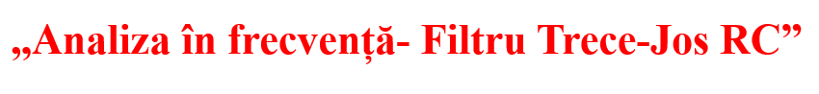

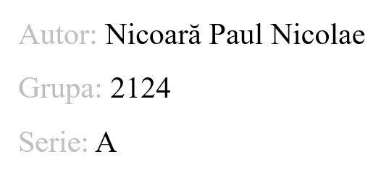

Profesor îndrumător: Sl.dr.ing. Adrian Cătălin TĂUT

Filtru „trece – jos” – este filtrul care permite să treacă neatenuat sau foarte puţin atenuat semnalele cu frecvenţe sub o anumită valoare numită frecvenţă de tăiere. Semnalele cu frecvenţe mai mari decât frecvenţa de tăiere sunt atenuate foarte puternic.
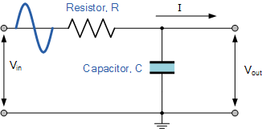

Schema electrică

Filtrul funcționează intr-un regim de curent alternativ, aplicăm la intrare un semnal sinusoidal:
$vi=A×sin⁡(2πft)$

Semnalul de ieșire se va baza pe urmatoarea relație matematică, Zc fiind impedanța capacității:
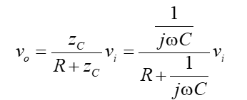

În această poză se observă „filtrarea” semnalului de ieșire, se poate vedea atenuarea frecvențelor înalte:

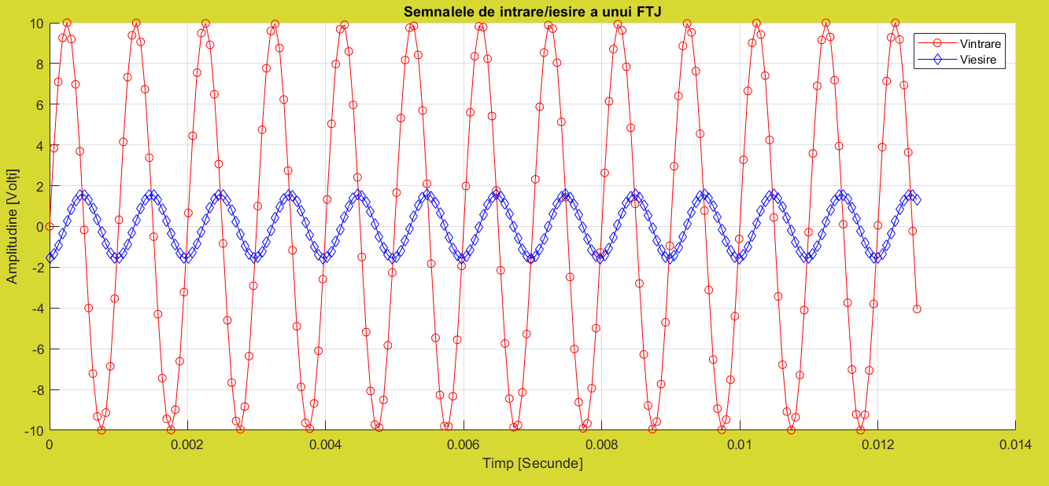

Funcția de transfer se poate deduce din formula anterioară a semnalului de ieșire:
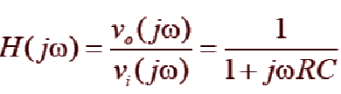

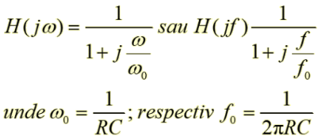
f0 reprezintă frecvența de tăiere
ω0 reprezintă pulsația.

Modulul funcției de transfer se deduce din următoarea formulă:
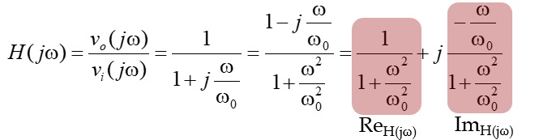

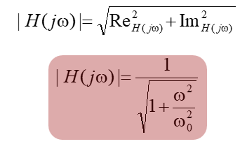

Faza funcției de transfer:

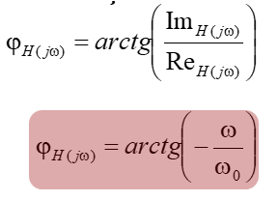

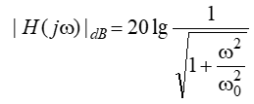
Calculăm anumite valori standard pentru a reprezenta funcția de transfer :

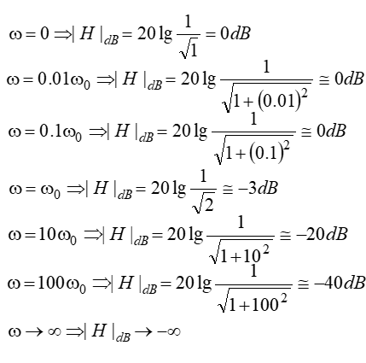

Calculăm anumite valori standard pentru a reprezenta faza :
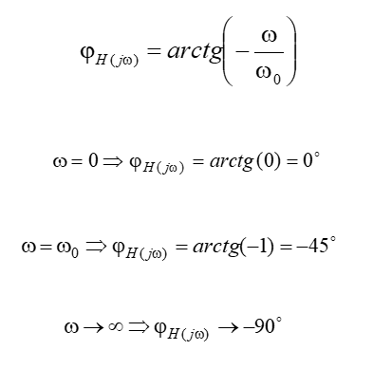
Caracteristica de frecvență + faza vor fi următoarele grafice:
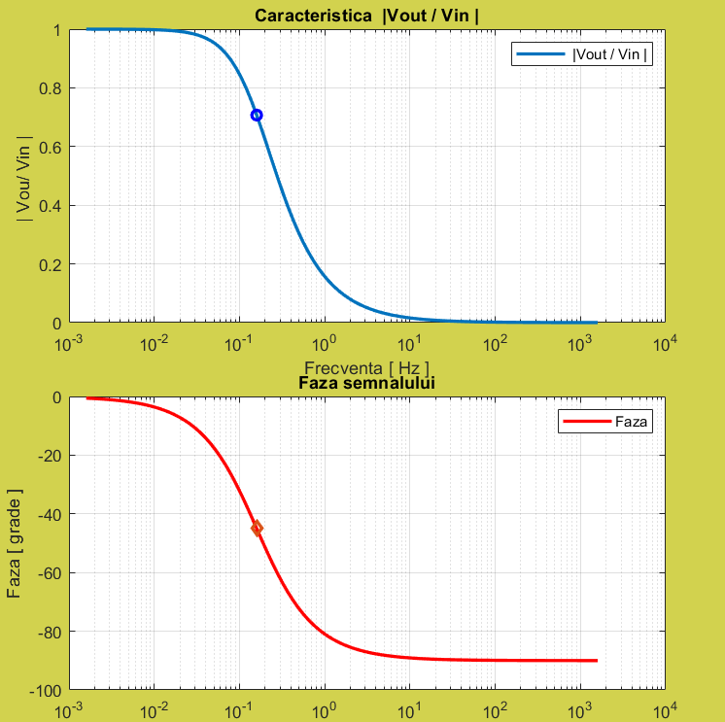

Proiectul urmărește :
1. Modificarea caracteristiicii de transfer și fază a acestui filtru, după schimbarea valorilor rezistenței și condensatorului:
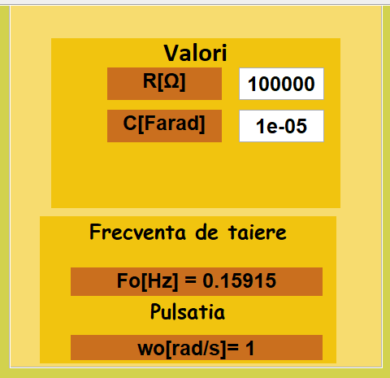
De asemenea, programul calculeaza pulsația și frecvența de tăiere.
Cercul/Rombul de pe grafic reprezintă frecvența de tăiere
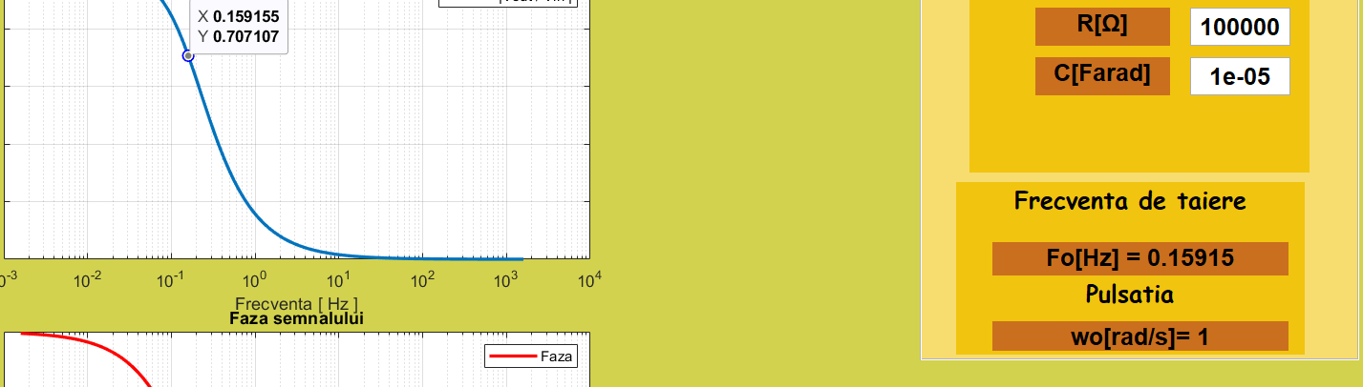

2. Vizualizarea semnalului de intrare/ ieșire dupa modificarea rezistenței, capacității și amplitudinii
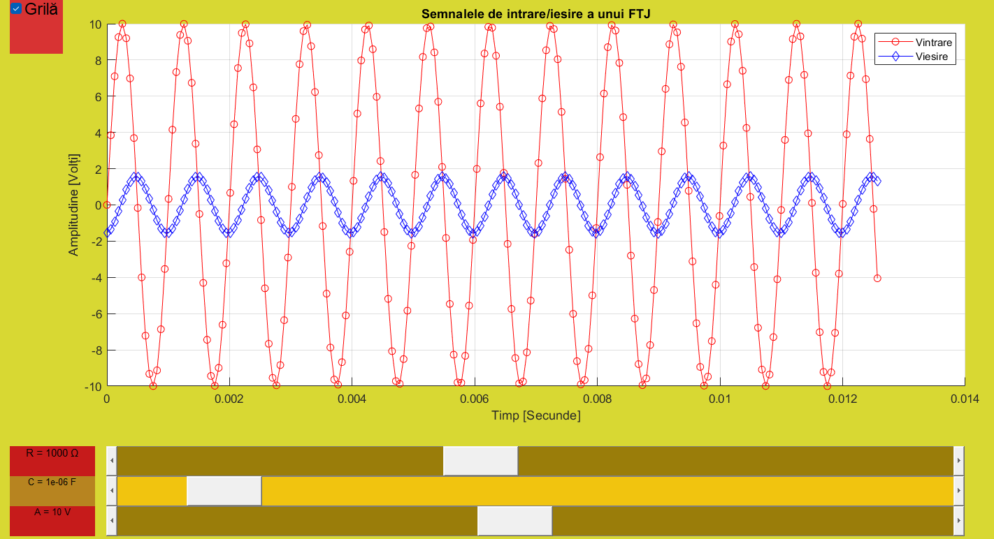

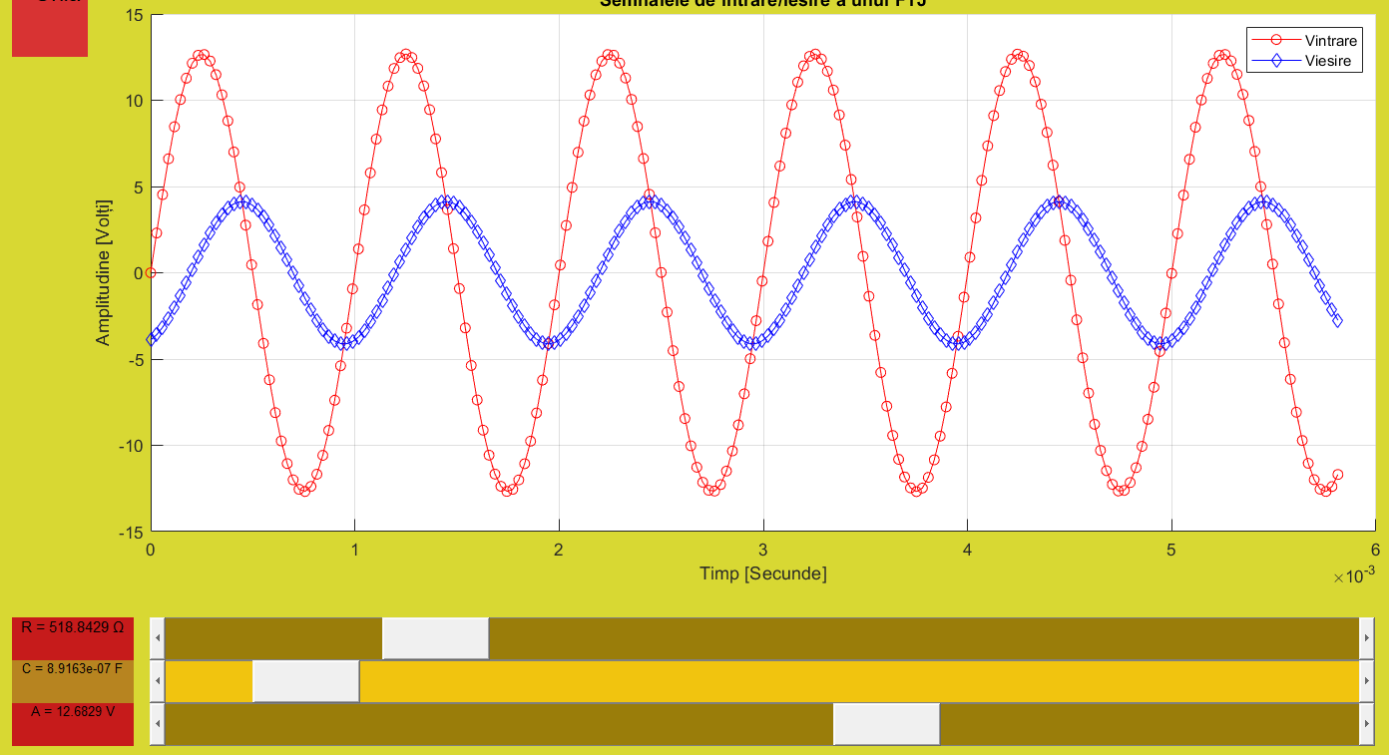

Bibliografie:

Cursuri „Componente și circuite pasive ” – Sl.dr.ing. Vlad Bande
Cursuri „Dispozitive electronice”-
Prof.dr.ing. Ovidiu Aurel Pop
Cursuri „Grafică asistată de calculator”-
Sl.dr.ing. Adrian Cătălin TĂUT

